前置仓 SKU 选品与库存配置联合优化：基于真实需求数据的联合模型与 literature-inspired 基线对比
  - 完整论文稿（整合模型、实验设计、结果分析与代码附录）

研究主题：即时零售数智化运营优化决策
研究对象：前置仓场景下的 SKU 选品与库存配置联合决策
数据基础：sku_params.csv、daily_demand.csv、paper_vs_literature_summary.csv 等
生成日期：2026-04-04

摘 要
本文研究前置仓场景下的 SKU 选品与库存配置联合优化问题。在有限仓容条件下，平台不仅需要决定哪些 SKU 应进入前置仓，还需要进一步确定每个被选 SKU 的备货水平。针对该问题，本文基于真实历史需求数据构建离散联合优化模型，在统一的期望收益框架下同时考虑需求不确定性、固定上架成本、库存持有成本、缺货惩罚成本以及体积与重量双资源约束。在求解方面，本文实现并比较了三类方法：SKU 级贪心启发式、拉格朗日松弛动态规划（DP-Lagrangian）以及基于 OR-Tools 的 CP-SAT 离散整数规划。同时，为构造具有解释性的外部对照方法，本文借鉴相关文献中的边际收益密度思想，在统一数据、统一约束与统一滚动评估协议下构建了一个 literature-inspired marginal-density baseline。该基线并非对外部论文原始模型的逐式复现，而是在当前前置仓问题设定下对其核心启发式思想的重构。
实验基于 500 个 SKU、365 天日需求数据展开，并按周聚合形成 53 个周样本，采用 8 周训练 + 1 周测试的滚动窗口设计，共形成 45 个评估窗口。本文设置 baseline、high volatility 与 large scale 三类场景，并以 line fill rate、平均缺货概率与运行时间为主要指标。结果表明：DP-Lagrangian 在三个场景中均取得最高的平均 line fill rate，分别达到 0.2042、0.2033 和 0.0905；相较于 literature-inspired baseline，提升幅度分别为 4.32%、3.22% 和 4.35%。该基线整体明显优于简单 Greedy，但仍受局部增量式决策结构限制；CP-SAT 与该基线表现接近，说明在统一问题设定下，设计合理的启发式方法能够取得较强的样本外表现，而 DP-Lagrangian 在复杂场景中体现出更稳定的全局协调能力。
研究表明，将“是否上架某 SKU”与“各 SKU 备货深度”统一纳入一个双资源约束下的离散优化框架，能够更好地刻画前置仓实际运营中的联合决策逻辑，并在有限仓容与不确定需求并存的条件下获得更优的服务水平。
关键词：前置仓；SKU 选品；库存配置；联合优化；拉格朗日松弛；CP-SAT；literature-inspired 基线

Abstract
This paper studies the joint optimization of SKU assortment and inventory allocation in a dark-store setting. Under limited warehouse capacity, the retailer must determine which SKUs should be listed and how much inventory should be assigned to each selected SKU. A discrete joint optimization model is developed based on real demand data, incorporating demand uncertainty, fixed listing cost, holding cost, stockout penalty, and dual resource constraints on volume and weight. Three solution methods are implemented and compared: a SKU-level greedy heuristic, a DP-Lagrangian method, and an OR-Tools CP-SAT formulation. To construct an interpretable external benchmark, this study further develops a literature-inspired marginal-density baseline under the same data, constraints, and rolling-window protocol. This benchmark is not intended as an exact replication of any specific external model; instead, it reconstructs the core heuristic idea of marginal-density decision making within the present dark-store setting. Using 500 SKUs, 365 daily observations, and 45 rolling windows, the results show that DP-Lagrangian consistently achieves the best mean line fill rate across all scenarios. The literature-inspired baseline is stronger than the simple greedy heuristic, but still remains inferior to the proposed joint-optimization framework in more complex settings.

1 引言
即时零售尤其是前置仓模式，对履约速度和库存效率提出了更高要求。前置仓通常面积有限、SKU 数量受限，但又承担“分钟级到家”服务目标，因此运营者必须在有限仓容下尽可能提升订单满足能力。现实中，这一决策并不只是传统的补货问题，而是一个由 SKU 选品与库存深度共同构成的联合优化问题：一方面，并非所有商品都值得进入前置仓；另一方面，即便某一 SKU 被选入，也需要在有限体积和重量约束下确定其最优备货量。
现有零售运营研究中，关于 assortment optimization、shelf-space allocation 与 inventory planning 的文献已经较为丰富，但不少研究要么聚焦“放哪些商品”，要么聚焦“给定商品后放多少”，较少在前置仓这一高频、小仓、双资源受限的场景下，将两者统一建模。Heger 与 Klein（2024）在系统综述中指出，品类选择、顾客替代行为、容量约束和求解策略是 assortment optimization 研究的核心维度。Transchel 等（2022）与 Mouchtaki 等（2026）进一步表明，联合考虑 assortment 与 inventory 的问题具有更高的理论与计算复杂度，但也更贴近真实零售决策。
与传统货架优化相比，前置仓问题有三个更加突出的特征。第一，需求呈现明显不确定性，且不同 SKU 的分布形态存在差异；第二，仓容并非单一容量，而同时受体积和重量双重限制；第三，SKU 进入前置仓往往伴随固定上架成本，因此“是否上架”和“上架后放多少”不能被割裂处理。若仅使用逐 SKU 的经验规则或局部贪心方法，往往容易陷入局部最优，难以系统协调不同商品之间对双资源的竞争关系。
基于此，本文构建了一个面向前置仓场景的 SKU 选品与库存配置联合优化模型，并在统一的期望收益最大化框架下，将销售收益、库存持有成本、缺货惩罚成本、固定上架成本与双资源约束纳入同一决策系统。进一步地，本文实现了 Greedy、DP-Lagrangian 与 CP-SAT 三类求解方法，并在真实历史数据上开展滚动窗口实验。在此基础上，本文进一步借鉴相关文献中的边际收益密度思想，在统一问题定义下构造了一个 literature-inspired marginal-density baseline，以形成与联合优化框架可直接比较的外部对照方法。该基线强调局部边际改进机制，而本文方法强调 SKU 进入与库存深度的全局联合配置。
本文的主要贡献包括：第一，提出了一个适用于前置仓业务的 SKU 选品与库存配置联合优化建模框架；第二，在相同问题定义下比较了启发式、近似全局优化与精确优化三类求解路线；第三，借鉴既有研究中的边际索引/边际密度思想，构造了一个 literature-inspired benchmark，并与本文方法进行系统对比，明确区分“局部边际决策”与“全局联合配置决策”的机制差异；第四，基于真实数据验证了不同方法在多场景下的表现差异，并揭示了 literature-inspired baseline、简单 Greedy 与 DP-Lagrangian 之间的性能层级关系。

2 文献综述与研究定位

2.1 品类优化与联合决策研究进展
assortment optimization 一直是零售运营管理中的核心问题。Heger 与 Klein（2024）对相关研究进行了系统梳理，指出该领域已从早期的静态品类选择问题，逐步扩展到考虑顾客选择模型、容量约束、动态更新与多渠道协同的复杂决策问题。
在联合决策方向，Transchel、Buisman 与 Haijema（2022）研究了带有顾客替代的 vertical differentiation 场景下的 joint assortment and inventory optimization，说明只优化 assortment 而忽略库存深度，可能会带来结构性偏差。Hense 与 Hübner（2022）则在 omni-channel 语境下进一步强调，商品选择、空间分配和库存水平之间存在显著耦合关系。
在更一般的容量约束 assortment 模型方面，Aouad、Levi 与 Segev（2019）从算法角度讨论了 dynamic assortment optimization 的计算复杂性与近似求解问题；Désir 等（2022）的技术说明表明，在容量约束下，结构化算法设计对于大规模问题至关重要。Flamand 等（2018）将 assortment planning 与 shelf-space allocation 一体化，进一步说明空间与商品组合决策不能被机械拆分。

2.2 本文与既有研究的差异
尽管既有研究为 assortment-inventory 联合决策提供了丰富基础，但本文所研究的前置仓场景与传统门店、普通仓库或电商长尾陈列问题存在明显差异。其一，前置仓需要同时面对高频小单与严格时效，因此服务水平指标比利润绝对值更能体现运营绩效；其二，前置仓通常仓容紧、SKU 密度高，体积和重量限制并行存在；其三，部分 SKU 的需求波动明显，适合采用泊松与负二项混合的方式进行需求刻画。
从研究定位上看，本文既不是单纯的 assortment planning，也不是传统多品类补货问题，而是一个“SKU 是否进入 + 进入后备多少”的一体化离散优化问题。需要强调的是，本文的研究对象、需求建模方式与容量约束结构均不同于相关文献中的原始设定，因此本文并未直接复现其原模型，而是将其代表性的决策思想转化为适用于前置仓场景的可比基线。具体而言，Transchel 等（2022）为本文提供了联合考虑 assortment 与 inventory 的研究视角，而相关边际索引/边际密度型文献则为本文构造可解释的外部 benchmark 提供了算法启发。这样的处理使得本文的比较重点回到统一问题设定下的决策机制差异，而不是不同任务、不同数据结构之间的直接拼接比较。

2.3 研究问题与研究假设
围绕上述背景，本文关注三个研究问题：RQ1：在前置仓双资源约束下，将 SKU 选品与库存配置联合建模，是否优于局部启发式方法？RQ2：借鉴文献中边际密度或边际索引思想所构造的 literature-inspired 基线，在同一前置仓问题设定下能否构成一个强对照方法？RQ3：在需求波动加剧和规模扩大的场景下，全局协调能力是否会变得更重要？
结合模型机制，本文提出如下经验性判断：H1：联合优化方法优于简单 Greedy；H2：literature-inspired 边际密度基线优于简单 Greedy，但在复杂场景下仍弱于更具全局性的优化方法；H3：随着 SKU 数量增加和容量收紧，局部启发式相较于 DP-Lagrangian 的劣势会更加明显。

3 研究方法与模型构建

3.1 问题描述与决策变量
本文研究前置仓场景下的 SKU 选品与库存配置联合优化问题。在有限仓容条件下，平台需要决定哪些 SKU 应纳入前置仓，以及各被选 SKU 的备货水平，从而在需求不确定环境下提高履约表现，并兼顾库存持有与缺货惩罚等成本因素。
设候选 SKU 集合为 i = 1, 2, ..., N。对于每个 SKU，允许从有限个离散库存水平中选择一个决策：q ∈ {0, 1, ..., Q_max}。其中 q = 0 表示该 SKU 不上架，q > 0 表示该 SKU 被上架且库存水平为 q。为便于构建统一的离散优化模型，引入二进制决策变量 x_{i,q} ∈ {0,1}，若 SKU i 选择库存水平 q，则 x_{i,q} = 1，否则为 0。由于每个 SKU 只能在所有离散库存水平中选择一个状态，因此有 ∑_{q=0}^{Q_max} x_{i,q} = 1。

3.2 随机需求建模
考虑需求不确定性，设 SKU i 的周需求为随机变量 D_i。根据历史需求特征，不同 SKU 的需求分布可分别采用泊松分布或负二项分布刻画。记其需求均值为 μ_i，对应分布的累积分布函数记为 F_i(k)。
当库存水平为 q 时，SKU i 的期望销量定义为 E[min(D_i, q)]。对于离散非负随机变量，可写为：E[min(D_i, q)] = Σ_{k=0}^{q-1} [1 - F_i(k)]。该表达式与程序中的预计算逻辑一致，用于评估不同库存水平下的期望销售贡献。

3.3 收益函数与资源约束
本文采用统一的期望收益最大化框架，将销售收益、库存持有成本、缺货损失以及上架固定成本纳入同一目标函数。对于 SKU i 在库存水平 q 下的收益贡献，定义为：当 q = 0 时，G_{i,0} = 0；当 q > 0 时，G_{i,q} = (u_i + h_i + b_i) E[min(D_i,q)] - h_i q - b_i μ_i - f_i。这里，u_i 表示单位销售收益，h_i 表示单位库存持有成本，b_i 表示单位缺货惩罚成本，f_i 表示 SKU 上架固定成本。
需要说明的是，u_i、h_i、b_i、f_i 并非直接来源于企业会计口径下的真实经营参数，而是基于历史价格信息与经验规则构造的代理参数，用于刻画不同库存决策在收益、持有与缺货损失之间的相对权衡。因此，本文更关注不同算法之间的相对表现比较，而非绝对利润水平的精确估计。本文模型采用的是面向前置仓运营的简化代理收益框架，其目的在于统一刻画“是否上架”与“上架后备多少”的联合权衡，而非逐式对应某一既有文献中的消费者效用模型、替代矩阵模型或仓库履约成本模型。
前置仓的资源约束主要体现在体积和重量两个维度。与程序实现一致，当 q = 0 时，由于 SKU 不上架，因此资源消耗为 0；当 q > 0 时，除与库存量相关的线性占用外，还包含固定槽位占用。于是定义 A^V_{i,q} = s^V_i + v_i q，A^W_{i,q} = s^W_i + w_i q（q > 0）；若 q = 0，则二者均为 0。其中 v_i 和 w_i 分别为单位体积与单位重量占用，s^V_i 和 s^W_i 为固定槽位资源占用。模型需满足 Σ_i Σ_q A^V_{i,q} x_{i,q} ≤ V_cap，Σ_i Σ_q A^W_{i,q} x_{i,q} ≤ W_cap。

3.4 统一优化模型
综合上述目标函数与资源约束，本文构建的联合优化模型可表示为：max Σ_i Σ_q G_{i,q} x_{i,q}；s.t. ∑_{q=0}^{Q_max} x_{i,q} = 1, ∀i；Σ_i Σ_q A^V_{i,q} x_{i,q} ≤ V_cap；Σ_i Σ_q A^W_{i,q} x_{i,q} ≤ W_cap；x_{i,q} ∈ {0,1}。
该模型本质上是一个带有双资源约束的多重选择离散优化问题。q = 0 已自然表示‘不上架’，因此模型将 SKU 进入决策与库存深度决策统一在同一状态变量之中。

3.5 求解方法

3.5.1 Greedy
Greedy 的核心思想是，先为每个 SKU 单独确定一个局部最优库存水平 q_i* = argmax_q G_{i,q}，再基于资源收益密度进行全局装载。若某个 SKU 在其最优库存位上无法满足剩余容量，算法进一步尝试更低库存位，直到找到可行解或放弃该 SKU。该方法实现简单、速度极快，但本质上仍是 SKU 级局部优选后再装箱，不能保证全局最优。

3.5.2 DP-Lagrangian
由于原问题同时受到体积与重量两个约束，本文采用拉格朗日松弛方法，将重量约束并入目标函数。给定拉格朗日乘子 λ，定义松弛收益为 G^λ_{i,q} = G_{i,q} - λ A^W_{i,q}。在固定 λ 下，原问题转化为仅保留体积约束的多重选择背包问题，可用动态规划求解。随后，通过二分搜索 λ，使所得解尽量满足重量约束或逼近其边界。该方法兼具较好的解质量与可接受的计算时间，是本文表现最好的方法。

3.5.3 CP-SAT
为获得高质量参考解，本文进一步将联合模型直接表示为二进制离散整数规划，并调用 OR-Tools 的 CP-SAT 求解器进行求解。由于 CP-SAT 要求整数系数，程序中对收益和资源系数做了统一放缩。该方法可作为对原模型的直接求解方案，能够提供全局最优解或高质量可行解，但当 SKU 数量和库存档位增加时，计算成本可能上升。

3.6 Literature-inspired 基线的构造与对比定位
本文用于对比的 baseline 属于 literature-inspired benchmark，而非 exact replication benchmark。其目的不是将外部论文原始代码直接迁移到当前数据集上运行，而是在统一前置仓问题设定下，引入一种具有文献动机的局部边际决策机制，从而与本文的联合优化框架形成机制层面的对照。
具体而言，本文借鉴相关研究中的边际收益密度思想，构造了一个 Marginal Density Greedy 基线：从所有 SKU 库存均为 0 的状态出发，允许某个 SKU 从当前库存位直接跳到更高库存位；每一步选择“增量收益 / 增量资源占用”最高的可行动作，直到没有正收益动作或容量耗尽。该方法保留了边际驱动、解释性强、计算快速等特征，但仍属于局部增量式决策，而非对 SKU 进入与库存深度进行全局协调的联合优化。因此，本文比较的核心不是“原论文 A 与原论文 B 的代码复现”，而是“局部边际式配置”与“全局联合配置”两类方法在统一前置仓问题设定下的相对表现。

3.7 本文方法与文献基线的差异
表 1 总结了本文联合优化框架与 literature-inspired 边际密度基线之间的核心差异。
比较维度 | 本文联合优化方法 | 文献边际密度基线 | 解释
决策粒度 | SKU + 库存水平联合决策 | 库存增量决策 | 一个比较最终组合，一个比较当前下一步
搜索机制 | 全局状态选择 | 局部边际改进 | 前者更能协调资源竞争
固定成本处理 | 直接进入 G_{i,q} | 通过跳跃式增量间接处理 | 前者更自然地统一上架与备货深度
双资源约束 | 显式保留体积和重量 | 归一化后合并成密度分母 | 前者更贴近真实仓容结构
求解结果特征 | 高质量、全局性更强 | 速度快、解释性强 | 对应不同精度与效率权衡
适用场景 | 复杂或大规模场景更优 | 快速生成可行解 | 文献基线可作为强启发式对照

4 实验设计

4.1 数据来源与预处理
实验使用两类核心文件：sku_params.csv 与 daily_demand.csv。前者包含 500 个 SKU 的价格代理参数、分布参数与资源占用参数；后者包含 365 天、500 个 SKU 的历史日需求数据。本文先将日需求按周聚合，得到 53 个周样本，再以滚动窗口方式估计需求参数并生成测试方案。
从需求分布特征看，数据中同时存在适合泊松分布与适合负二项分布刻画的 SKU；其中，use_negbin = 1 的 SKU 共 345 个，说明高波动 SKU 在样本中占比较高。为了避免低销量长尾商品对结果产生过强干扰，baseline 与 high volatility 场景聚焦于 Top 200 SKU，large scale 场景扩展到 Top 500 SKU。
表 2 给出了实验数据与滚动窗口设置。
项目 | 取值
SKU 参数文件 | sku_params.csv
日需求文件 | daily_demand.csv
SKU 数量 | 500
日样本数 | 365
周样本数 | 53
训练窗口长度 | 8 周
测试窗口长度 | 1 周
滚动窗口数 | 45
Top 200 销量覆盖占比 | 69.32%

4.2 场景设置与评价指标
为从不同业务环境下考察算法表现，本文设计三类实验场景：Baseline 场景选择销量排名靠前的 200 个 SKU，容量设为 V_cap = 800、W_cap = 400；High Volatility 场景只保留需求波动较高且适合用负二项分布刻画的 SKU，并从中取 Top 200，容量与 baseline 相同；Large Scale 场景扩展为 Top 500 SKU，同时将容量收紧为 V_cap = 600、W_cap = 300。
表 3 列示了三类场景的配置。
场景 | SKU 范围 | 容量 V | 容量 W | 目的
Baseline | Top 200 SKU | 800 | 400 | 基础对比环境
High volatility | Top 200 (NegBin only) | 800 | 400 | 检验高波动需求下的稳定性
Large scale | Top 500 SKU | 600 | 300 | 检验大规模且容量更紧时的适应性
在每个滚动窗口中，使用前 8 周数据估计需求均值 μ_i，并使用后 1 周数据作为测试期。鲁棒版本进一步采用 μ_i^rob = μ_i + z·SE_i，其中 z = 1.645，对应单侧 90% 分位修正。基于 μ_i 计算的方案记为 nominal，基于 μ_i^rob 计算的方案记为 robust。
第一阶段实验的主要评价指标包括：行满足率（Line Fill Rate, LFR）、平均缺货概率（Average Stockout Probability）、平均运行时间（seconds）以及上架 SKU 数量。由于当前已完成并整理出的结果主要集中在聚合需求层面，本文的主结果章节围绕第一阶段展开；订单级篮子回放模拟保留为可扩展验证框架，不在本稿的主结论中占主导地位。

4.3 代码实现说明
本文所有算法均在统一数据接口和统一评估口径下实现。Greedy、DP-Lagrangian 与 CP-SAT 对应主论文代码；literature-inspired 基线则由 dark_store_literature_baseline.py 单独实现，并额外输出 literature_rolling_results.csv、literature_summary.csv 与 paper_vs_literature_summary.csv，以便与主方法结果直接拼接。

5 实验结果与分析

5.1 总体结果
表 4 给出了三类场景下各算法的平均 line fill rate、平均缺货概率与平均运行时间。为了突出核心结论，表中保留了主方法与 literature-inspired 基线在同一评估框架下的直接对比结果。
表 4-1 Baseline 场景结果汇总
方法 | LFR | 平均缺货概率 | 平均运行时间(s)
DP-Lagrangian | 0.204244 | 0.796609 | 17.135525
literature_nominal | 0.195782 | 0.807717 | 0.279523
CP-SAT | 0.195239 | 0.807976 | 0.203813
DP-Rob | 0.189616 | 0.796806 | 16.812682
Greedy | 0.184861 | 0.819920 | 0.000396
literature_robust | 0.181925 | 0.806605 | 0.262002
CP-SAT-Rob | 0.181445 | 0.806767 | 0.236977
Greedy-Rob | 0.169922 | 0.821365 | 0.000444

表 4-2 High volatility 场景结果汇总
方法 | LFR | 平均缺货概率 | 平均运行时间(s)
DP-Lagrangian | 0.203266 | 0.833611 | 17.132725
literature_nominal | 0.196919 | 0.841351 | 0.384985
CP-SAT | 0.195774 | 0.841555 | 0.174853
Greedy | 0.186741 | 0.855115 | 0.000333
DP-Rob | 0.184320 | 0.837643 | 16.809971
literature_robust | 0.178036 | 0.843711 | 0.364660
CP-SAT-Rob | 0.177453 | 0.844288 | 0.153723
Greedy-Rob | 0.167857 | 0.859037 | 0.000369

表 4-3 Large scale 场景结果汇总
方法 | LFR | 平均缺货概率 | 平均运行时间(s)
DP-Lagrangian | 0.090535 | 0.926674 | 34.974454
literature_nominal | 0.086762 | 0.931821 | 0.490013
CP-SAT | 0.085194 | 0.933091 | 0.274124
DP-Rob | 0.079701 | 0.923987 | 34.640129
Greedy | 0.078950 | 0.939250 | 0.000704
literature_robust | 0.076240 | 0.930605 | 0.482291
CP-SAT-Rob | 0.075817 | 0.930953 | 0.310888
Greedy-Rob | 0.067391 | 0.940271 | 0.000803

图 1 展示了四类代表性 nominal 方法在不同场景中的平均 line fill rate。
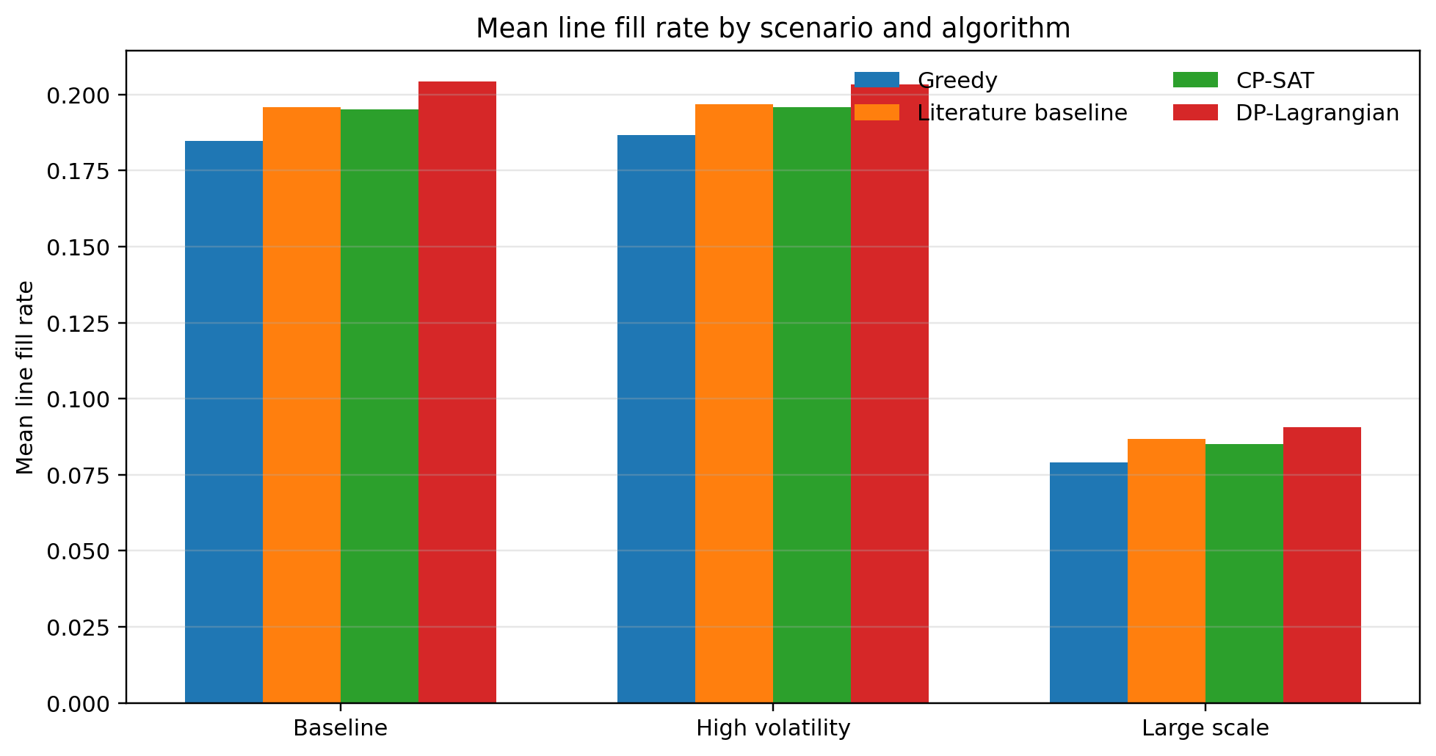
图 1 不同场景下 nominal 方法的平均 line fill rate
图 2 展示了不同场景下 nominal 方法的平均运行时间（对数尺度）。
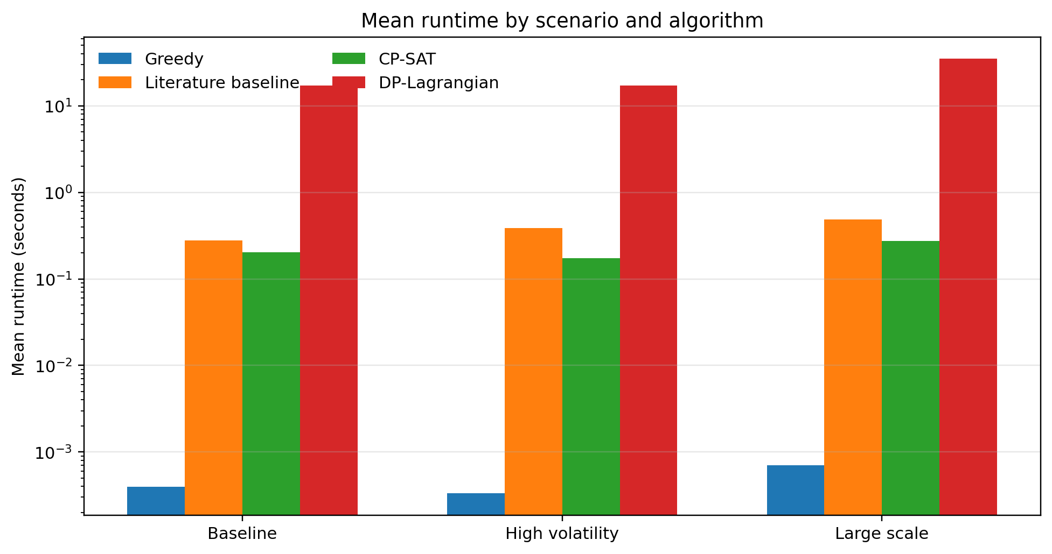
图 2 不同场景下 nominal 方法的平均运行时间（log scale）
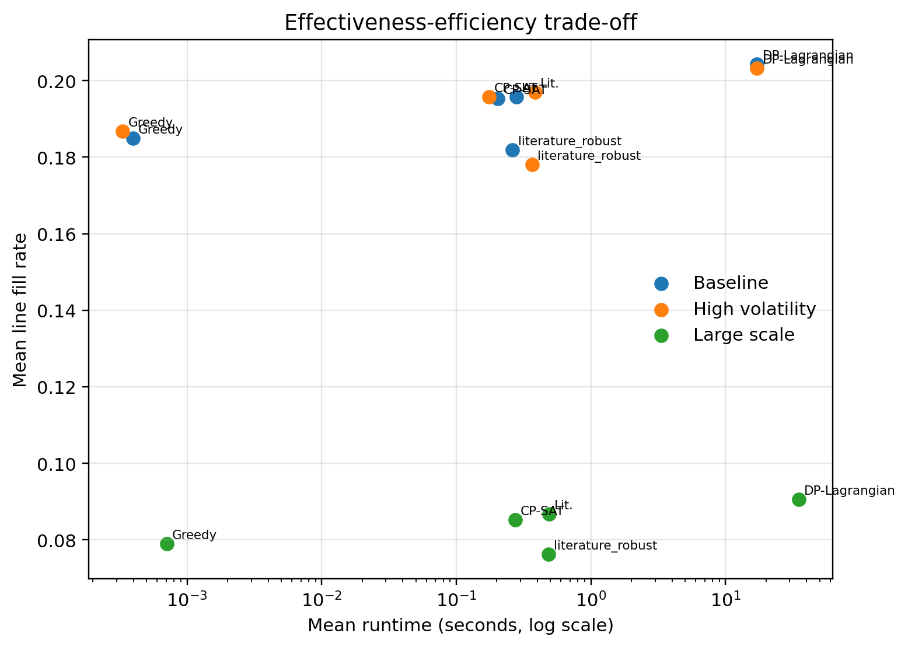
图 3 不同场景下算法的效果—效率权衡

5.2 与 literature-inspired 基线的对比分析
从结果上看，literature-inspired 边际密度基线是一个明显强于简单 Greedy 的启发式方法。在 baseline、high volatility 与 large scale 场景中，literature_nominal 的平均 LFR 分别为 0.1958、0.1969 与 0.0868，分别比 Greedy 高 5.58%、5.17% 与 9.00%。这说明如果只比较“很弱的简单贪心”，容易高估本文方法的优势；而引入具有文献动机的强基线后，比较结论会更加稳健。
但更关键的是，DP-Lagrangian 在三个场景中均取得最高平均 LFR，分别为 0.2042、0.2033 与 0.0905。相较于 literature_nominal，其提升幅度分别为 4.32%、3.22% 与 4.35%。这说明本文方法的优势并不只是来自更高的计算投入，而在于其对 SKU 进入决策、库存深度和双资源竞争关系进行了更全局的协调。
CP-SAT 与 literature_nominal 的表现也非常接近，且在三个场景下均略低于 literature_nominal。对此需要谨慎解释。CP-SAT 在本文框架下优化的是基于估计需求构造的代理目标函数，而表中报告的则是测试期真实需求下的 out-of-sample line fill rate。由于优化目标与评估指标并不完全一致，代理目标上的更优解并不必然对应测试期 LFR 的逐场景最优均值。因此，literature_nominal 在部分场景下略高于 CP-SAT，反映的是不同决策机制在样本外表现上的差异，而不意味着其在本文优化目标上优于整数规划。
进一步看运行时间，literature_nominal 的平均耗时约为 0.28–0.49 秒，明显快于 DP-Lagrangian 的 17–35 秒，但略高于简单 Greedy，也与 CP-SAT 处于同一数量级。这意味着该基线具有较高的实务参考价值：当业务要求快速生成质量较高的可行方案时，它可以作为强启发式；当研究目标更强调整体配置质量时，DP-Lagrangian 更具优势。
表 5 给出了本文最优方法相对文献基线的提升幅度。
场景 | DP-Lagrangian LFR | Literature baseline LFR | 相对提升
Baseline | 0.204244 | 0.195782 | 4.32%
High volatility | 0.203266 | 0.196919 | 3.22%
Large scale | 0.090535 | 0.086762 | 4.35%

5.3 场景分项讨论
Baseline 场景下，DP-Lagrangian、literature_nominal 与 CP-SAT 构成第一梯队，说明在标准容量配置下，边际密度启发式已经能够较好地利用仓容资源；但 DP-Lagrangian 仍然保持 0.0085 的绝对 LFR 优势，体现出更好的整体协调能力。
High volatility 场景仅保留波动较高的 SKU。此时 literature-inspired 基线仍然优于简单 Greedy，但 DP-Lagrangian 的领先依旧存在，说明在需求不确定性增强时，局部边际最优并不会自然转化为全局最优。值得注意的是，robust 版本在三类场景下均未带来更高 LFR，表明在当前容量约束下，对需求做保守修正会提高单 SKU 目标库存，从而压缩可上架 SKU 数量，最终削弱整体配置空间。这说明 robustness 在本研究设定下更多体现为“更保守的资源分配”，而不一定转化为更高的样本外服务水平。
Large scale 场景将规模扩大到 500 个 SKU，且容量进一步收紧。在这一场景中，不同算法的绝对 LFR 整体下降，但 DP-Lagrangian 与文献基线的差距仍保持在 4% 以上，相比之下 Greedy 的相对劣势进一步扩大。这与本文的研究判断一致：随着候选空间变大，局部启发式更容易受到搜索路径影响，而全局协调能力的价值会进一步放大。

5.4 结果对研究问题的回答
针对 RQ1，实验结果支持联合优化优于局部经验规则。无论是 nominal 还是 robust 版本，本文方法体系中的 DP-Lagrangian 与 CP-SAT 均整体优于简单 Greedy。
针对 RQ2，literature-inspired 边际密度基线确实构成了一个强基线。它不是“陪跑算法”，而是在三个场景中都明显优于简单 Greedy，并在 nominal 条件下与 CP-SAT 相当接近。
针对 RQ3，复杂场景下全局协调能力更加重要。large scale 场景中，DP-Lagrangian 对 literature-inspired 基线与简单 Greedy 的优势更清晰，说明当 SKU 更多、容量更紧时，局部边际密度规则难以充分识别全局最优组合。

5.5 局限性讨论
第一，本文采用的收益参数 u_i、h_i、b_i、f_i 属于代理参数，因此结果更适合解读为算法之间的相对比较，而非企业真实利润的精确估计。
第二，当前主结果聚焦于聚合需求层面的 line fill rate、缺货概率与运行时间，尚未在本稿中展开订单级篮子回放结果。因此，本文的主要结论首先成立于聚合库存服务水平层面，后续可继续补充严格整单履约指标。
第三，本文使用的 literature-inspired baseline 遵循“保留算法思想、统一问题设定”的原则，其作用是提供具有外部研究动机的可比 benchmark，而非对相关论文原始模型的完整复现。因此，本文的实验结论应解读为“在统一前置仓问题设定下，不同决策机制的相对表现比较”，而不是对外部文献原模型优劣的直接判定。

6 结论与管理启示
本文围绕前置仓场景下的 SKU 选品与库存配置联合优化问题，构建了一个在双资源约束下的离散联合优化框架，并在真实历史需求数据上比较了 Greedy、DP-Lagrangian、CP-SAT 与 literature-inspired marginal-density baseline 的表现。结果表明：简单 Greedy 速度最快但效果最弱；literature-inspired 基线是一类质量较高、可解释性强的启发式方法；CP-SAT 提供了统一模型上的高质量参考；DP-Lagrangian 则在三个场景中稳定取得最高 LFR，体现出更强的全局配置能力。
对管理实践而言，本文结果意味着：当企业目标是快速生成一个质量较高的可行方案时，边际密度型贪心基线具备较高实用价值；当企业更重视整体服务水平，尤其是在 SKU 规模大、容量紧或需求波动高的情况下，应优先采用具有更强全局协调能力的联合优化方法。
对后续研究而言，可进一步沿三条方向扩展：一是将订单级篮子履约指标纳入主实验结果；二是引入更精细的替代行为和关联购买结构；三是将动态补货、价格策略与前置仓空间配置进一步统一到一个更完整的即时零售运营模型中。

参考文献
Aouad, A., Levi, R., & Segev, D. (2019). Approximation Algorithms for Dynamic Assortment Optimization Models. Mathematics of Operations Research, 44(2), 487–511. https://doi.org/10.1287/moor.2018.0933
Désir, A., Goyal, V., et al. (2022). Technical Note—Capacitated Assortment Optimization. Operations Research. https://doi.org/10.1287/opre.2021.2142
Flamand, T., Ghoniem, A., Haouari, M., & Maddah, B. (2018). Integrated assortment planning and store-wide shelf space allocation: An optimization-based approach. Omega, 81, 134–149. https://doi.org/10.1016/j.omega.2017.10.006
Heger, J., & Klein, R. (2024). Assortment optimization: a systematic literature review. OR Spectrum, 46(4), 1099–1161. https://doi.org/10.1007/s00291-024-00752-4
Hense, J., & Hübner, A. (2022). Assortment optimization in omni-channel retailing. European Journal of Operational Research, 301(1), 124–140. https://doi.org/10.1016/j.ejor.2021.09.045
Mouchtaki, O., El Housni, O., Gallego, G., Goyal, V., Humair, S., Kim, S., Sadighian, A., & Wu, J. (2026). Joint Assortment and Inventory Planning Under the Markov Chain Choice Model. Management Science. https://doi.org/10.1287/mnsc.2023.01322
Transchel, S., Buisman, M. E., & Haijema, R. (2022). Joint assortment and inventory optimization for vertically differentiated products under consumer-driven substitution. European Journal of Operational Research, 301(1), 163–179. https://doi.org/10.1016/j.ejor.2021.09.041

附录 A 关键代码片段（literature-inspired 边际密度基线）
下面给出用于对比实验的 literature-inspired 边际密度基线核心函数。该实现并非某一外部论文原始代码的直接迁移，而是在当前前置仓问题设定下，借鉴边际密度思想构造的可比启发式基线。该实现允许某一 SKU 从当前库存位直接跳到更高库存位，以处理固定上架成本导致的初始跳跃问题。
def marginal_density_greedy(g, a_v, a_w, v_cap, w_cap, q_max=Q_MAX):
q_vec = np.zeros(n, dtype=int)
v_used, w_used = 0.0, 0.0
while True:
best_i, best_q, best_score = None, None, -np.inf
for i in range(n):
q_now = q_vec[i]
for q_next in range(q_now + 1, q_max + 1):
delta_v = a_v[i, q_next] - a_v[i, q_now]
delta_w = a_w[i, q_next] - a_w[i, q_now]
if v_used + delta_v > v_cap or w_used + delta_w > w_cap:
continue
delta_g = g[i, q_next] - g[i, q_now]
if delta_g <= 0:
continue
density = delta_g / (delta_v / v_cap + delta_w / w_cap + 1e-9)
if density > best_score:
best_i, best_q, best_score = i, q_next, density
if best_i is None:
break
v_used += a_v[best_i, best_q] - a_v[best_i, q_vec[best_i]]
w_used += a_w[best_i, best_q] - a_w[best_i, q_vec[best_i]]
q_vec[best_i] = best_q
return q_vec

附录 B literature-inspired 基线 nominal / robust 汇总结果
表 B-1 给出了 literature-inspired baseline 在 nominal 与 robust 两种输入下的汇总统计。
场景 | 方法 | 平均LFR | LFR标准差 | 平均时间(s) | 平均上架SKU数
baseline | lit-nominal | 0.195782 | 0.021034 | 0.279523 | 53.58
baseline | lit-robust | 0.181925 | 0.018544 | 0.262002 | 49.04
high volatility | lit-nominal | 0.196919 | 0.021385 | 0.384985 | 43.00
high volatility | lit-robust | 0.178036 | 0.017190 | 0.364660 | 39.62
large scale | lit-nominal | 0.086762 | 0.007644 | 0.490013 | 46.62
large scale | lit-robust | 0.076240 | 0.006868 | 0.482291 | 42.58

